Коуракский вестник
УТВЕРЖДЁН ПОСТАНОВЛЕНИЕМ ГЛАВЫ
КОУРАКСКОГО СЕЛЬСОВЕТА
№ 37 от 16.04.2008 № 8
№ 87 от 23.12.2014 09.03.2018 года, пятница

АДМИНИСТРАЦИЯ
КОУРАКСКОГО СЕЛЬСОВЕТА
ТОГУЧИНСКОГО РАЙОНА
НОВОСИБИРСКОЙ ОБЛАСТИ
ПОСТАНОВЛЕНИЕ
26.02.2018 № 38
с.Коурак
О внесении изменений в
Устав муниципального казённого учреждения культуры
«Коуракский культурно - досуговый центр»

В целях приведения нормативно правовых актов Коуракского сельсовета Тогучинского района Новосибирской области в соответствие с действующим законодательством Российской Федерации, руководствуясь Гражданским кодексом Российской Федерации, на основании заявления руководителя МКУК «Коуракский КДЦ», администрация Коуракского сельсовета Тогучинского района Новосибирской области

ПОСТАНОВЛЯЕТ:
1.Внести в Устав муниципального казенного учреждения культуры «Коуракский культурно - досуговый центр» следующие изменения:

- пункт 1.10. статьи 1изложить в следующей редакции:

«1.10. Учреждение имеет структурные подразделения:
а) Дом культуры с. Коурак, киноустановку, находящиеся по адресу: 633472, Новосибирская область, Тогучинский район, с. Коурак, ул.Центральная 35.
б) Дом культуры с. Юрты, киноустановку, находящиеся по адресу: 633473, Новосибирская область, Тогучинский район, с. Юрты, ул.Центральная 101.
в) Сельский ДО д. Старогутово, находящийся по адресу: 633472, Новосибирская область, Тогучинский район, д.Старогутово, ул. Центральная 29.»

- пункт 2.1. статьи 2 изложить в следующей редакции:
«2.1. Учреждение создано в целях оказания муниципальных услуг, выполнения работ и (или) исполнения муниципальных функций в целях обеспечения реализации предусмотренных законодательством Российской Федерации полномочий органов местного самоуправления Коуракского сельсовета в сфере культуры, а именно в целях удовлетворения общественных потребностей в сохранении и развитии народной традиционной культуры, поддержки любительского художественного творчества, другой самодеятельной творческой инициативы и социально-культурной активности населения, организация его досуга и отдыха, обеспечения кинообслуживания населения.»
- ИСКЛЮЧИТЬ подпункт 7 пункта 2.2 статьи 2.
Изменить нумерацию пунктов соответственно исключенным пунктам.
2. Уполномочить директора муниципального казенного учреждения культуры «Коуракский культурно - досуговый центр» Ишкову Марину Ивановну зарегистрировать изменения в Устав в установленном законодательством порядке.
3. Опубликовать настоящее постановление в периодическом печатном издании «Коуракский Вестник»
4. Контроль за исполнением данного постановления оставляю за собой.

Глава Коуракского сельсовета
Тогучинского района
Новосибирской области Т.В.Наймушина

Администрация
Коуракского сельсовета
Тогучинского района
Новосибирской области
ПОСТАНОВЛЕНИЕ

27.02.2018 № 39
Об утверждении Плана обеспечения безопасности людей на водных объектах на территории Коуракского сельсовета Тогучинского района Новосибирской области в 2018 году

В соответствии со статьей 26.3 Федерального закона Российской Федерации от 06.10.1999 № 184-ФЗ «Об общих принципах организации законодательных (представительных) и исполнительных органов государственной власти субъектов Российской Федерации», постановлением Правительства Новосибирской области от 10.11.2014 № 445-п «Об утверждении Правил охраны жизни людей на водных объектах в Новосибирской области» от 06.02.2018 № 42-п постановлением Правительства Новосибирской области и в целях улучшения профилактической и организационной работы по обеспечению безопасности людей на водных объектах, администрация Коуракского сельсовета

ПОСТАНОВЛЯЕТ:

1. Утвердить прилагаемый План обеспечения безопасности людей на водных объектах на территории Коуракского сельсовета в 2018 году.

2. Контроль за исполнением настоящего постановления оставляю за собой.

Глава Коуракского сельсовета
Тогучинского района
Новосибирской области Т. В. Наймушина

Приложение к
постановлению администрации
Коуракского сельсовета
от 27.02.2018 № 39
ПЛАН
обеспечения безопасности людей на водных объектах
на территории Коуракского сельсовета в 2018 году

№ п/п | Мероприятия | Сроки исполнения | Исполнитель
1 | Обеспечение взаимодействия с администрацией Тогучинского района в разработке планов обеспечеия безопасности людей на водных объектах | До 31 марта | ГОЧС, КЧС и ПБ администрации Тогучинского района.,  ГОЧС, КЧС и ПБ администрации Коуракского сельсовета Тогучинского района.
2 | Организация информирования населения через СМИ о правилах поведения на воде и на льду, о метеоусловиях, о состоянии льда, причинах и обстоятельствах гибели людей на водоемах поселения. | в купальный период и в период ледовой обстановки | ГОЧС, КЧС и ПБ администрации Коуракского сельсовета Тогучинского района.
3 | Организация и проведение акции «Безопасный лед» | февраль-март,  ноябрь-декабрь  в период ледовой обстановки | ГОЧС, КЧС и ПБ администрации Тогучинского района.,  ГОЧС, КЧС и ПБ администрации Коуракского сельсовета Тогучинского района.
4 | Осуществления комплекса мероприятий, направленных на недопущение выхода людей, выезда транспорта на лед в необорудованных местах (установка запрещающих знаков, обваловка снегом береговой полосы мест выезда на лед) | февраль-апрель, ноябрь-декабрь | ГОЧС, КЧС и ПБ администрации Тогучинского района.,  ГОЧС, КЧС и ПБ администрации Коуракского сельсовета Тогучинского района.
5 | Организация мер по обеспечению безопасности жизни людей во время весеннего паводка | апрель | КЧС и ПБ администрации Коуракского сельсовета Тогучинского района.
6 | Организация и осуществление контроля за принятием необходимых мер по обеспечению безопасности населения в местах неорганизованного отдыха на воде(организация спасательных постов, установка предупреждающих(запрещающих) знаков, щитов) | До 01 июня | Участковый( по согласованию),, КЧС и ПБ Коуракского сельсовета Тогучинского района.
7 | Организация и проведение месячника безопасности людей на водных объектах в период купального сезона | Май-сентябрь | КЧС и ПБ администрации Тогучинского района, .КЧС и ПБ администрации Коуракского сельсовета Тогучинского района.
8 | Разработка и размещение «Уголков безопасности людей на водных объектах» в учебных заведениях | До 01 июня | Директора школ, начальники лагерей( по согласованию),.
9 | Организация и проведение акции «Вода- безопасная территория» в период купального сезона | Май-сентябрь | ГОЧС, КЧС и ПБ администрации Тогучинского района.,  ГОЧС, КЧС и ПБ администрации Коуракского сельсовета Тогучинского района.
10 | Проведение профилактических мероприятий по предупреждению гибели и травматизма людей на водных объектах, охрана их жизни и здоровья (изготовление и распространение плакатов, публикация статей в СМИ) | В течение года | ГОЧС, КЧС и ПБ администрации Коуракского сельсовета Тогучинского района.
11 | Подготовка и участие во Всероссийской акции «Чистый берег» | Май | администрации Коуракского сельсовета Тогучинского района.
12 | Осуществление мероприятий по обеспечению безопасности людей на водных объектах при проведении религиозного праздника «Крещение Господне» | январь | ГОЧС, КЧС и ПБ администрации Коуракского сельсовета Тогучинского района.
13 | Обеспечение взаимодействия сил и средств при угрозе возникновения и ликвидации последствий чрезвычайных ситуаций на водных объектах | В течение года | ГОЧС, КЧС и ПБ администрации Тогучинского района.,  ГОЧС, КЧС и ПБ администрации Коуракского сельсовета Тогучинского района.
14 | Организация и проведение месячника безопасности людей на водных объектах в осенне-зимний период | февраль-апрель, ноябрь-декабрь

Муниципальное унитарное предприятие Тогучинского района «Коуракское» (МУП Тогучинского района «Коуракское»), ОГРН 1065461018930, ИНН 5438316977, КПП 543801001, место нахождения 633472 Новосибирская область Тогучинский район с. Коурак, ул.Школьная, 86, Директор Ланг Константин Иванович, e-mail mupkourak@mail.ru, тел 83834044108 уведомляет о том, что 15 ноября 2017 года единственным учредителем МУП Тогучинского района «Коуракское» (Постановление № 1258 от 07декабря 2017 года) принято решение о реорганизации в форме присоединения к муниципальному унитарному предприятию Тогучинского района «Центр модернизации ЖКХ», ОГРН 1165476194278, ИНН 5438000780, КПП 543801001, место нахождения: 633453, Новосибирская область, Тогучинский район, ул.Свердлова, д.5, Директор Опрышко Евгения Васильевна, e-mail: tocmgkh@yandex.ru, тел.: 8 (383 40) 22-296
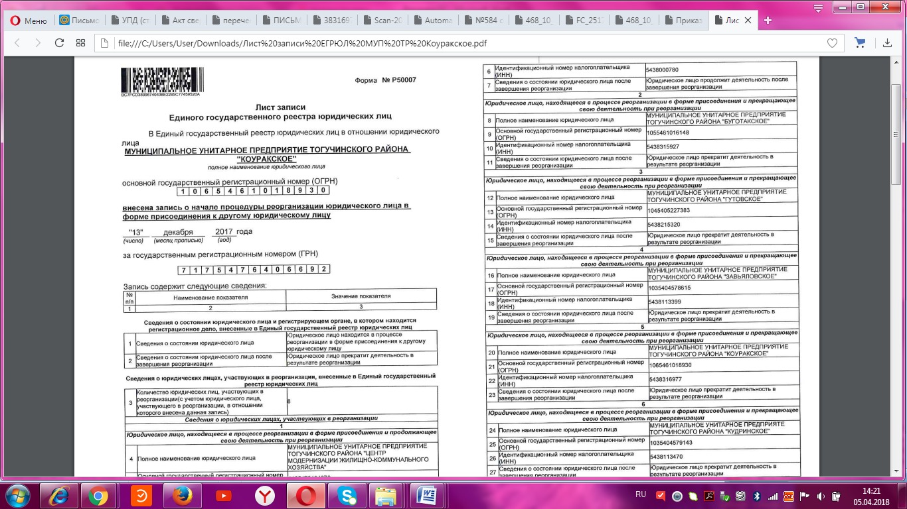
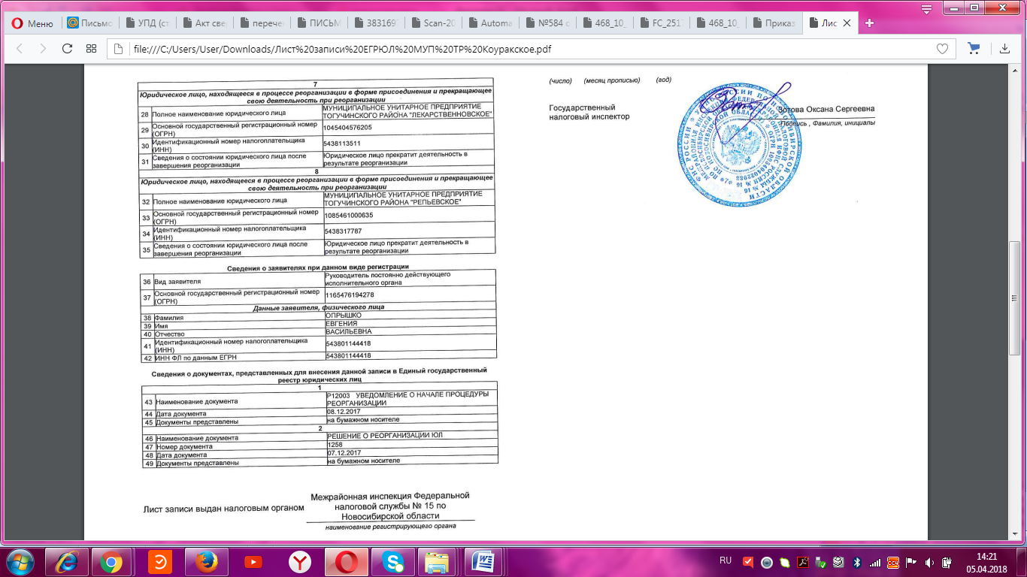


Муниципальное унитарное предприятие
Тогучинского района
«Коуракское»
Адрес: НСО, Тогучинский район,
с.Коурак, ул.Школьная, д. 86
ИНН/КПП 5438316977/543801001
Тел. 8 (383-40) 44-108
Эл.адрес: mupkourak@mail.ru
07.12.2017г. № 55
Кредиторам по списку
УВЕДОМЛЕНИЕ КРЕДИТОРУ
о начале реорганизации в форме присоединения

УВАЖАЕМЫЙ КРЕДИТОР МУП Тогучинского района «Коуракское»
Настоящим уведомляем о том, что принято решение о реорганизации муниципального унитарного предприятия Тогучинского района «Коуракское» (сокращенное наименование: МУП Тогучинского района «Коуракское», место нахождения: Российская Федерация, 633472, Новосибирская область, Тогучинский район, с.Коурак, ул.Школьная, д. 86) в форме присоединения к Муниципальному унитарному предприятию Тогучинского района «Центр модернизации жилищно-коммунального хозяйства» (сокращенное наименование: МУП «Центр модернизации ЖКХ»; место нахождения: Российская Федерация, 633456, Новосибирская область, г.Тогучин, ул.Свердлова, д. 5). Решение о реорганизации принято постановлением администрации Тогучинского района Новосибирской области от 07.12.2017 года № 1258– единственного учредителя вышеуказанных организаций.
- Полное и сокращенное наименования, сведения о месте нахождения каждого предприятия, участвующего в реорганизации:
- муниципального унитарного предприятия Тогучинского района «Коуракское» (сокращенное наименование: МУП Тогучинского района «Коуракское», место нахождения: Российская Федерация, 633472, Новосибирская область, Тогучинский район, с.Коурак, ул.Школьная, д. 86, ОГРН 1065461018930, ИНН 5438316977, КПП 543801001);
- муниципальное унитарное предприятие Тогучинского района «Центр модернизации жилищно-коммунального хозяйства» (сокращенное наименование: МУП «Центр модернизации ЖКХ»; место нахождения: Российская Федерация, 633456, Новосибирская область, г.Тогучин, ул.Свердлова, д. 5, ОГРН 1165476194278, ИНН 5438000780, КПП 543801001);
- Полное и сокращенное наименование, сведения о месте нахождения продолжающего деятельность в результате реорганизации предприятия:
Муниципальное унитарное предприятие Тогучинского района «Центр модернизации жилищно-коммунального хозяйства» (сокращенное наименование: МУП «Центр модернизации ЖКХ»; место нахождения: Российская Федерация, 633456, Новосибирская область, г.Тогучин, ул.Свердлова, д. 5, ОГРН 1165476194278, ИНН 5438000780, КПП 543801001)
- Форма реорганизации: присоединение;
- Порядок и условия заявления кредиторами каждого участвующего в реорганизации юридического лица своих требований, включая указание места нахождения постоянно действующего исполнительного органа юридического лица, дополнительные адреса, по которым могут быть заявлены такие требования, а так же способы связи с реорганизуемым предприятием (номера телефонов, факсов, адреса электронной почты и другие сведения):
В соответствии с законодательством Российской Федерации, в результате реорганизации в форме присоединения МУП «Центр модернизации ЖКХ» будет являться правопреемником по всем правам и обязанностям МУП Тогучинского района «Коуракское».
В соответствии с п.2 статьи 60 Гражданского кодекса Российской Федерации, кредитор юридического лица, если его права требования возникли до опубликования первого уведомления о реорганизации юридического лица, вправе потребовать в судебном порядке досрочного исполнения соответствующего обязательства должником, а при невозможности досрочного исполнения - прекращения обязательства и возмещения связанных с этим убытков, за исключением случаев, установленных законом или соглашением кредитора с реорганизуемым юридическим лицом.
Требования о досрочном исполнении обязательства или прекращении обязательства и возмещении убытков могут быть предъявлены кредиторами не позднее чем в течение тридцати дней после даты опубликования последнего уведомления о реорганизации юридического лица в журнале «Вестник государственной регистрации» по адресу места нахождения МУП Тогучинского района «Коуракское» - Российская Федерация, 633472, Новосибирская область, Тогучинский район, с.Коурак, ул.Школьная, д. 86;тел. 8 (383-40) 44-108, mupkourak@mail.ru.
Требования, заявляемые кредиторами, не влекут приостановления действий, связанных с реорганизацией.
- Сведения о лицах, осуществляющих функции единоличного исполнительного органа каждого участвующего в реорганизации юридического лица, а также юридического лица, продолжающего деятельность в результате реорганизации:
- Директор МУП Тогучинского района «Коуракское» - Ланг Константин Иванович;
- Директор МУП «Центр модернизации ЖКХ» - Опрышко Евгения Васильевна.
- Сведения о лицах, намеревающихся предоставить обеспечение кредиторам реорганизуемого предприятия, а также об условиях обеспечения исполнения обязательств по обязательствам реорганизуемого предприятия: лица, намеревающиеся предоставить кредиторам МУП Тогучинского района «Коуракское» обеспечение отсутствуют.
Обращаем Ваше внимание, что присоединение МУП Тогучинского района «Коуракское» к МУП «Центр модернизации ЖКХ» направлено на упрочнение его финансового положения и повышения качества предоставляемых услуг, ввиду чего при реорганизации МУП Тогучинского района «Коуракское» у кредиторов не возникает риск неисполнения нашим Предприятием принятых на себя обязательств перед Вашей Организацией.

С уважением,
Директор МУП
Тогучинского района «Коуракское» ______________К.И. Ланг
Список кредиторов

1. ОАО «Новосибирскэнергосбыт»
2. ИП Авдеев К. Б.
Учредитель: администрация  Коуракского сельсовета  E-mail: kourak-ss@mail.ru | Адрес: с. Коурак,  ул. Партизанская, 10/1,  т. ф. 44-137, 44-190 | Ответственный за выпуск:  Мухина Т. А.  Тираж 30 экз.

